PATVIRTINTA
Užvenčio Šatrijos Raganos gimnazijos
direktoriaus 2020 m. lapkričio 3 d.
įsakymu Nr. V- 288

RESPUBLIKINĖS UGDYMO ĮSTAIGŲ UGDYTINIŲ/MOKINIŲ KŪRYBINIŲ DARBŲ
VIRTUALIOS PARODOS „JAUSMAI IR EMOCIJOS” NUOSTATAI

skirta Vaikų emocinės gerovės metams

Emocijos – mūsų atsakas į supantį pasaulį, taip pat ir savisaugos išraiška. Emocinis pasaulis labai priklauso ir nuo aplinkybių, kurių negalime pasirinkti, ir nuo mūsų patirties. Tą patirtį, emocijų atpažinimą, supratimą ir kontroliavimą būtina kaupti jau vaikystėje – ji vaikui padės lengviau įveikti sudėtingas situacijas, lanksčiau prisitaikyti ir rasti problemų sprendimą.
Su vizualiniu–verbaliniu emocijų mokymusi vaikai susiduria jau darželyje, jie mokosi įvardinti savo pyktį, liūdesį, džiaugsmą, taip pat spręsti konfliktines situacijas.
Tačiau vaiko gebėjimui reikšti emocijas didžiausią įtaką daro tėvų pavyzdys, tad apie tai būtina kalbėti namie ir kūrybinių veiklų pagalba tyrinėti labiausiai vaikams rūpinčias kasdienines situacijas.

(šaltinis: www.lvjc.lt)

I SKYRIUS
BENDROSIOS NUOSTATOS

- Respublikinės ugdymo įstaigų ugdytinių/ mokinių kūrybinių darbų virtualios parodos „Jausmai ir emocijos“ (toliau - Paroda) nuostatai (toliau - Nuostatai) reglamentuoja parodos tikslą, uždavinius, dalyvius, parodos organizavimo bei etapų tvarką.
- Parodą organizuoja Užvenčio Šatrijos Raganos gimnazijos psichologė Kristina Šimkienė, socialinė pedagogė metodininkė Dalia Orlakienė, informacinių technologijų mokytojas Arūnas Romanovas.

II SKYRIUS
PARODOS TIKSLAI IR UŽDAVINIAI

- Tikslas – mokyti ugdytinius/mokinius išreikšti, atpažinti ir įvardinti savo bei draugų jausmus ir emocijas.
- Uždaviniai:
4.1. padėti ugdytiniams/mokiniams geriau suprasti savo ir kitų jausmus ir emocijas bei mokyti jas reikšti tinkamais būdais;
4.2. lavinti ugdytinių/mokinių socialinį emocinį intelektą;
4.3. skatinti ugdytinių/mokinių kūrybiškumą;
4.4. stiprinti ugdytinio/mokinio, tėvų ir pedagogų/pagalbos mokiniui specialistų socialinį emocinį ryšį;
4.5. plėtoti bendradarbiavimą tarp respublikos ugdymo įstaigų.

III SKYRIUS
DALYVIAI

- Parodoje kviečiami dalyvauti visos respublikos ugdymo įstaigų ugdytiniai/mokiniai, jų tėvai ir pedagogai/pagalbos mokiniui specialistai.

IV SYRIUS
PARODOS ORGANIZAVIMAS

- Paroda vykdoma nuo 2020 m. lapkričio 3 d. iki 2020 m. lapkričio 30 d.
- Kūrybinis darbas apie išgyventus jausmus ir emocijas kuriamas panaudojant gamtinę medžiagą.
8. Kūrinys pateikiamas nuotrauka. Viename laiške prisegama viena dalyvio anketa ir viena nuotrauka (pridedama Priedas Nr. 1). Nuotrauka turi būti kokybiška, JPG formato.
8.1. emocijos ar jausmo pavadinimas rašomas Times New Roman šriftu 36 dydžiu paryškintai, centrine lygiuote.
8.2. tekstas lentelėje rašomas Times New Roman šriftu 12 dydžiu, tarpas tarp eilučių 1,5.
9. Ugdytinių/mokinių darbus parodai siunčia tėvai/pedagogai ar pagalbos mokiniui specialistai.
9.1. Elektroninių laiškų su dalyvio anketa (informacija ir nuotrauka) laukiame iki 2020 m. lapkričio 30 d. el. paštu: dalia.orlakiene@gmail.com.
10. Iškilus klausimams, parodos dalyviai gali kreiptis į organizatores Kristiną Šimkienę tel. Nr. 860469808, Dalią Orlakienę tel. Nr. 867629922 arba el. paštu: dalia.orlakiene@gmail.com

V SKYRIUS
PARODOS ETAPAI

11. Parodos etapai:
11.1. parodos dalyviai naudodami gamtinę medžiagą kuria bei fotografuoja išreikštus jausmus ir emocijas.
11.2. siunčiamos nuotraukos apačioje užrašomas emocijos pavadinimas (pvz.: piktas/nuliūdęs/laimingas (Priedas Nr.1).
11.3. atsiųstos dalyvio anketos (darbų nuotraukos su pavadinimais, trumpais aprašymais, nurodant autorių, pedagogą/pagalbos mokiniui specialistą ir ugdymo įstaigą) bus sudėtos į virtualų leidinį ,,Jausmai ir emocijos“.

VI. BAIGIAMOSIOS NUOSTATOS

12. Parodos dalyvių skaičius iš vienos ugdymo įstaigos neribojamas.
- Parodos dalyviai, siųsdami dalyvio anketą (kūrybinį darbą (nuotrauką) ir aprašymą), sutinka su parodos nuostatais ir prisiima atsakomybę už jo autorystę.
- Parodos dalyviams nurodytu el. paštu iki 2020 m. gruodžio 31 d. bus išsiųstos padėkos už dalyvavimą parodoje.
- Parodos dalyviams nurodytu el. paštu iki 2020 gruodžio 31 d. bus išsiųstas virtualus darbų leidinys ,,Jausmai ir emocijos“.

__________________________

Priedas Nr.1
RESPUBLIKINĖS UGDYMO ĮSTAIGŲ UGDYTINIŲ/MOKINIŲ KŪRYBINIŲ DARBŲ VIRTUALIOS PARODOS „JAUSMAI IR EMOCIJOS”
DALYVIO ANKETA

Ugdymo įstaigos pavadinimas,
el. paštas
Pedagogo/pagalbos mokiniui specialisto/ugdytinio/mokinio tėvų vardas, pavardė, el. paštas (jei paskatino dalyvauti tėvai)
Ugdytinio/mokinio vardas, pavardė, amžius
Darbo (emocijos, jausmo) pavadinimas
Trumpas kūrybinės veiklos aprašymas (ugdytinio/mokinio patirtos emocijos, kada taip būna, nutinka, kaip jaučiamės)
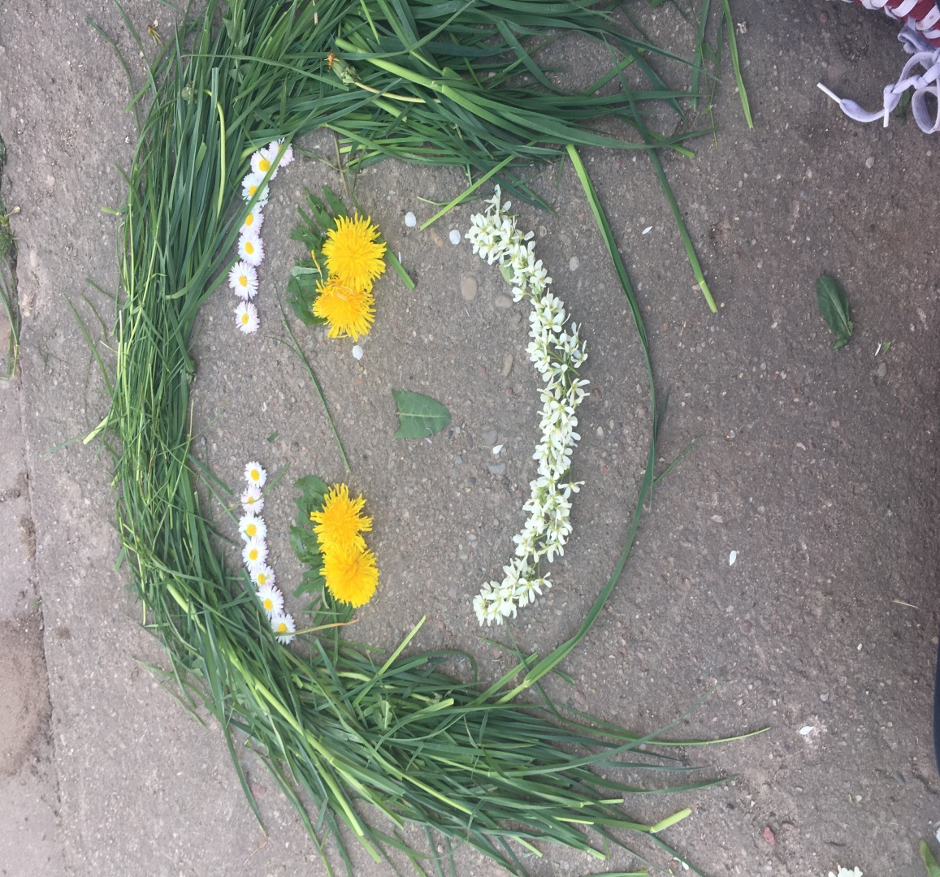

LINKSMA

